Trening rahločutnega starševstva

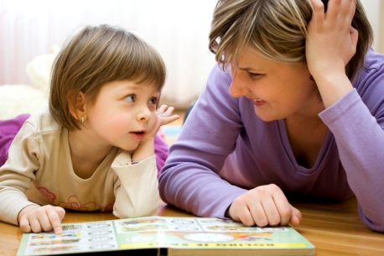
Na Družinskem inštitutu Zaupanje v Sevnici v drugi polovici marca začenjamo s tretjo izvedbo treninga rahločutnega starševstva. Gre za strokovno zasnovan program, v katerem bodo predstavljena in v prakso prenesena sodobna spoznanja na področju razvojne psihologije, teorije navezanosti, nevropsihologije, psihoterapije in družinske terapije. Starši, ki se bodo vključili v trening rahločutnega starševstva, bodo okrepili svoje vzgojne kompetence in razvijali stik z otrokom. Spoznavali bodo različne vzgojne stile in metode, otrokove razvojne značilnosti in potrebe, učinkovito se bodo spoprijemali z morebitnimi občutki lastne nemoči ali krivde ob otrokovih težavah, naučili se bodo nekaterih tehnik za pomirjanje otrokovih stisk (npr. trema, strah, socialna fobija, izbruhi jeze ali trme …) po Sieglovi metodi za celostni razvoj otrokovih možganov. Hkrati si bodo ovrednotili tudi svoj napor, ki ga vlagajo v odnos z otroki.
V programu bomo redno spremljali doživljanje staršev v zahtevnejših vzgojnih situacijah in učinkovitost uporabljenih pristopov v praksi. Starši bodo tako lahko vseskozi spremljali razvoj svojih šibkejših področij in skupaj z voditeljem programa načrtovali nadaljnji osebni razvoj v vlogi starša. Prav tako bodo skozi celoten proces načrtno spremljali vpliv lastne učne izkušnje na otrokovo doživljanje in vedenje. Ker gre za intenzivno učno izkušnjo, bodo starši skozi igre vlog tudi praktično spoznavali možnosti odzivov v posameznih zahtevnejših življenjskih situacijah.
Udeležba na treningu je brezplačna, saj ga v okviru programa »Večgeneracijski center Posavje« financirajo Ministrstvo za delo, družino, socialne zadeve in enake možnosti, Evropski socialni sklad, Občina Sevnica in generalni sponzor Družinskega inštituta Zaupanje, podjetje HESS. K vključitvi so vabljeni starši, ki so za tovrstno delo ustrezno motivirani in lahko zagotovijo redno prisotnost pri izvajanju aktivnosti (2x mesečno po 3 ure v ponedeljkovem popoldanskem terminu). Program vodi zakonski in družinski terapevt Damijan Ganc, ki ima 10-letne izkušnje na področju izvajanja družinske, partnerske in individualne terapije. Je avtor knjige »Izzivi očetovstva po ločitvi« ter več znanstvenih in poljudnih člankov na področju starševstva, vzgoje, duševnega zdravja in medosebnih odnosov.
Informacije o programu in prijave: info@zaupanje.net, GSM: 041/77-22-45

